**行业概述**

即时通信是一个实时通信系统，允许两人或多人使用网络实时的传递文字消息、文件、语音与视频交流。

**应用市场**

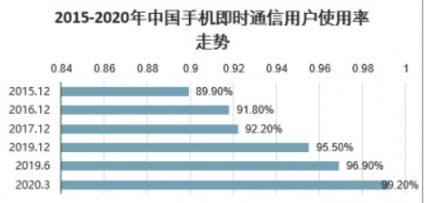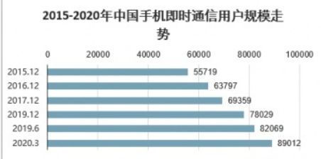

由两图可以看出用户使用及时通讯的人数及使用率不断攀升，行业前景广阔

**行业存在问题**

1. IM用户之间的互联互通的问题，不同的IM产品不能通讯
2. 自身提供的内容服务能力不足及吸引力不够的问题
3. 电信法律管制问题
4. 用户过度使用IM带来的隐私泄露和安全管理问题
5. 进入门槛高。由于IM不能直接的带来收益，对资金等有较高的要求。

**行业发展趋势**

从各个报告及各大平台可以看出，要想在IM行业能够站得住脚，更进一步，除了要求更好的内容和不断的创新形式之外，非常重要的一点就是对安全的加强，要更加注重往安全管理和防止隐私泄露方面提升

**总结**

IM行业的目前发展趋势良好，主体框架各大平台相差不大，主要是内容的创新及丰富以及对安全的管理有所不同，这些也将是未来人们所注重的，也更加符合趋势。